 |  | 
Les rendez-vous « jeu d’échecs » au Domaine de Lacroix-Laval

A la date du 10 mai 2007
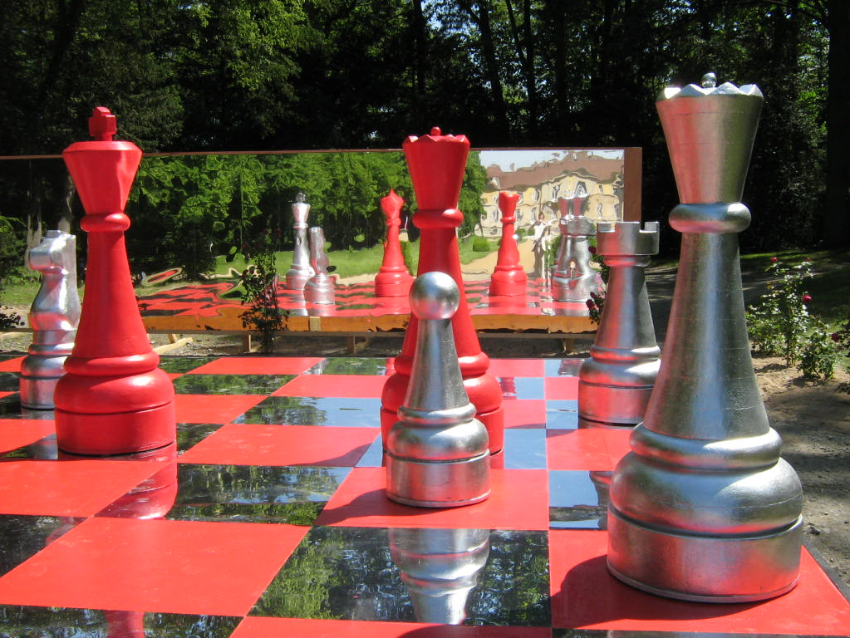

► « Tea party » à 16h.
Résolution de la partie d’échecs évoquée dans « De l’autre côté du miroir » les 3^{èmes} dimanche de chaque mois, 17 juin, 15 juillet, 19 août et 16 septembre, suivie d’une dégustation de thé glacé.
Accès libre. Rendez-vous dans les jardins réguliers devant le château.

► Pour les individuels de 7 à 77 ans « La partie d’échecs d’Alice »
5 mercredis de 17h à 18h (Les mercredis : 23 mai ; 13 et 27 juin ; 11 et 27 juillet).
Rendez-vous à 17h à l’accueil du musée (entrée derrière le château).
Tarif : 1,50 € par personne

► Exposition « Alice et le Maître d’échecs » Souvenirs philatéliques, timbres
et cachet 1er jour.
Vendredi 8 juin de 14h à 17h : cachet 1er jour et exposition
Puis poursuite de l’exposition les samedi 9 et dimanche 10 juin de 10h à 17h
Rendez-vous à l’accueil du musée (entrée derrière le château).

► Sans oublier les animations du dispositif « Rhône Vacances »
du 9 au 27 juillet du lundi au vendredi de 15h à 18h.

Renseignements « réservation accueil » : Karine SERAFIN : 04 78 87 65 65.

Diagramme d’échecs qui a inspiré une partie du projet « Jardins et merveilles : le miroir d’Alice »

et qui précède le récit figurant dans « De l’autre côté du miroir et ce qu’Alice y trouva » (« Through the looking-glass and what Alice pound there » Londres, 1871 - Deuxième tome des aventures d’Alice au Pays des Merveilles.)

Fils de pasteur, l’écrivain anglais et diacre Charles Lutwidge DODGSON (1832-1898), alias Lewis CARROLL, fut professeur de mathématiques à Oxford (Christ Church College) au XIXème siècle.

Précisons :
- son génie mathématique,
- sa grande maîtrise de la logique symbolique,
- son sens artistique très développé tant dans le théâtre que le dessin,
- ses travaux photographiques qui, pour certaines photos, s’avèrent être les plus réussies du XIXème siècle.

Il écrivit plus de 98 000 lettres dans sa vie : notamment les lettres à ses « amis enfants » tout en collaborant à des revues littéraires et de mathématiques.

Soulignons qu’il fut aussi l’inventeur de multiples objets ; sans oublier son excellente condition physique : chaque semaine, et dans une seule journée, il faisait environ 35km de marche à pied !

« Voilà un Homme ! », comme aurait pu le dire Napoléon BONAPARTE s’il l’avait connu.

Lors d’une promenade en barque, le 4 juillet 1862, l’écrivain fut captivé par la personnalité d’Alice LIDDELL, l’une des filles du Doyen du Christ Church College. Elle lui inspira le monde imaginaire d’Alice, dont le succès à l’époque fut presque comparable à la Bible !

Passionné d’échecs, Lewis CARROLL écrivit dans ses journaux intimes plusieurs passages qui rapportent ce fait. Il souligne qu’il notait ses parties avec ses frères, sœurs et tantes et indique même une excursion à Londres pour assister à un match d’échecs (août 1866).

C’était sans doute le match opposant les deux plus grands joueurs du moment ANDERSSEN et STEINITZ. Ils avaient disputé, dans les 3 clubs Londoniens (Westminster, le London Chess Club et le Saint Georges’s), un match qui s’acheva par la victoire de STEINITZ par 8 à 6.

STEINITZ devint le 1er champion du monde de l’histoire en 1886.

Rédigé à partir de 1869 jusqu’à début janvier 1871, « De l'autre côté du miroir et ce qu’Alice y trouva » est conçu comme une suite des aventures d' Alice au pays des merveilles.

Après avoir tenté d'enseigner les échecs à son petit chat, Alice décide de passer « de l'autre côté du miroir. » Là, elle accomplit un étrange voyage dans un pays structuré à la façon d'un échiquier, rencontrant de nombreux animaux étonnants et plusieurs personnages extraordinaires.

Parmi eux, un Roi d’échecs qui se réjouit qu'elle ne puisse voir « personne à cette distance » et une Reine qui promet de la confiture « pour chaque lendemain. » Après toutes sortes d'aventures, Alice finit par atteindre la huitième case de l'échiquier et donc devient Reine, comme le pion promu au jeu d'échecs véritable. Elle préside alors un banquet fastueux et féerique.

Nombreuses ont été les études des spécialistes pour savoir si oui ou non le parcours d' Alice était construit comme une partie ou un problème d'échecs. Dans l'idée que l'on se fait d'un parcours échiquéen, cela semble évident. Mais dans l'exactitude strictement échiquéenne de la marche des pièces, les libertés prises par Lewis CARROLL sont trop grandes pour lire au premier degré dans cette histoire le déroulement d'une partie d' échecs… Heureusement pour la littérature, qui ne peut fonctionner sans soupape ni sans transgresser elle-même les modèles et les schémas qu'elle s'impose.

Extrait : « Pendant quelques minutes Alice demeura sans mot dire, à promener dans toutes les directions son regard sur la contrée qui s'étendait devant elle et qui était vraiment une fort étrange contrée. Un grand nombre de petits ruisseaux la parcouraient d'un bout à l'autre, et le terrain compris entre lesdits ruisseaux était divisé en carrés par un nombre impressionnant de petites haies vertes perpendiculaires aux ruisseaux.

« Je vous assure que l'on dirait les cases d'un vaste échiquier ! finit par s'écrier Alice. Il devrait y avoir des pièces en train de se déplacer quelque part là-dessus – et effectivement il y en a ! ajouta-t-elle, ravie, tandis que son cœur se mettait à battre plus vite. C'est une grande partie d’échecs qui est en train de se jouer – à l'échelle du monde entier – si cela est vraiment le monde, voyez-vous bien. Oh ! que c'est amusant ! Comme je voudrais être une de ces pièces-là ! Cela me serait égal d'être un simple Pion, pourvu que je pusse prendre part au jeu... mais, évidemment, j'aimerais mieux encore être une Reine. »

En prononçant ces mots elle lança un timide regard à la vraie Reine, mais sa compagne se contenta de sourire aimablement et lui dit : "C'est un vœu facile à satisfaire. Vous pouvez être, si vous le désirez, le Pion de la Reine Blanche, car Lily est trop jeune pour jouer. Pour commencer, vous prendrez place dans la seconde case ; et quand vous arriverez à la huitième case, vous serez Reine..." À ce moment précis, on ne sait trop pourquoi, elles se mirent à courir. »

Le dernier message (codé !) de Mr. CARROLL.

Voici le dernier message (codé !) que Lewis CARROLL a adressé en décembre 1896 aux joueurs d’échecs et à ses lecteurs du livre « De l’autre côté du miroir et ce qu’Alice y trouva » qui est la suite d’Alice aux pays des merveilles.

Préface à l’édition de 1896

Attendu que le problème d'échecs ci-après énoncé a déconcerté plusieurs de nos lecteurs, il sera sans doute bon de préciser qu'il est correctement résolu en ce qui concerne l'exécution des coups. Il se peut que l'alternance des rouges et des blancs n'y soit observée aussi strictement qu'il se devrait, et lorsqu'à propos des trois Reines on emploie le verbe « roquer », ce n'est là qu'une manière de dire qu'elles sont entrées dans le palais. Mais quiconque voudra prendre la peine de disposer les pièces et de jouer les coups comme indiqué devra reconnaître que l’ « échec » au Roi blanc du sixième coup, la prise du Cavalier rouge du septième, et le « mat » final du Roi rouge répondent strictement aux règles du jeu.

Les mots nouveaux employés dans le poème Bredoulocheux ont donné lieu à des divergences d’opinion quant à la façon de les articuler ; il pourrait donc être également indiqué de donner des conseils à cet égard. Prononcez « slictueux » comme s’il s’agissait de 3 mots distincts (« slic », « tu » et « eux »), et détachez bien également les quatre syllabes (al-lou-in-d’) d’ « allouinde ». Sachez aussi que, dans le Morse et le Charpentier, la locution conjonctive « parce que », placée à la fin du cinquième, du quinzième, du quarante-septième et de l’avant dernier vers doit, toujours, se prononcer parceuk.

Signalons enfin, aux lecteurs peu familiarisés avec le jargon des canotiers, que le verbe plumer (intr.), employé par la Reine blanche, veux dire ramener l’aviron vers l’avant de l’embarcation en effleurant les flots de sa pelle tenue presque horizontale et que la locution argotique attraper un crabe, prononcée par la dite souveraine à la même page, signifie engager – par maladresse – l’aviron dans l’eau assez profondément pour qu’il se trouve placé, la pelle vers le bas, en position verticale.

Lewis CARROLL

Le diagramme d’échecs ci-dessous précède son récit « De l’autre côté du miroir et ce qu’Alice y trouva » et décrit une succession de coups qui répondent à l’énoncé suivant :

Le pion blanc (Alice) joue et gagne en 11 coups
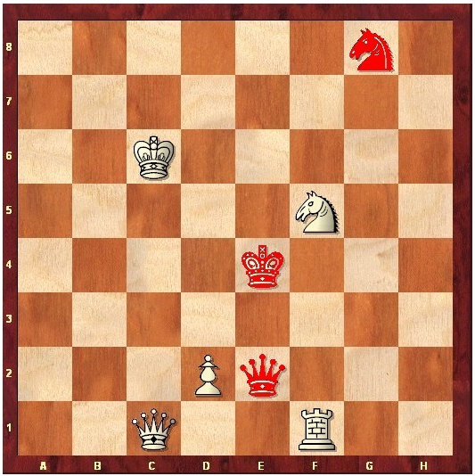

1 Alice rencontre la Reine rouge 1 £h5 - La Reine rouge joue en h5

2 Alice traversant d3 (par chemin de fer) 2 £c4 - La Reine blanche (lancée à la
joue en d4 (Tweedledum et Tweedledee) poursuite de son châle) joue en c4

3 Alice rencontre la Reine blanche (avec son châle) 3 £c5 (la Reine blanche devient brebis)

4 Alice joue en d5 (boutique, rivière, boutique) 4 £f8
(la Reine blanche laisse l'oeuf sur l'étagère)

5 Alice joue en d6 (Humpty Dumpty) 5 £c8 (la Reine blanche fuit devant le
Cavalier rouge)

6 Alice joue en d7 (forêt) 6 ¤e7 + - Le Cavalier rouge joue en e7 (échec)

7 ¤xe7 - Le Cavalier blanc prend le Cavalier rouge - 7 ¤f5 - Le Cavalier blanc joue en f5

8 Alice joue en d8 (couronnement) 8 £e8 (examen)

9 Alice devient Reine 9 Les Reines roquent

10 Alice roque (festin) 10 £a6 (soupe)

11 Alice prend la Reine Rouge, et gagne. £xe8 mat.

